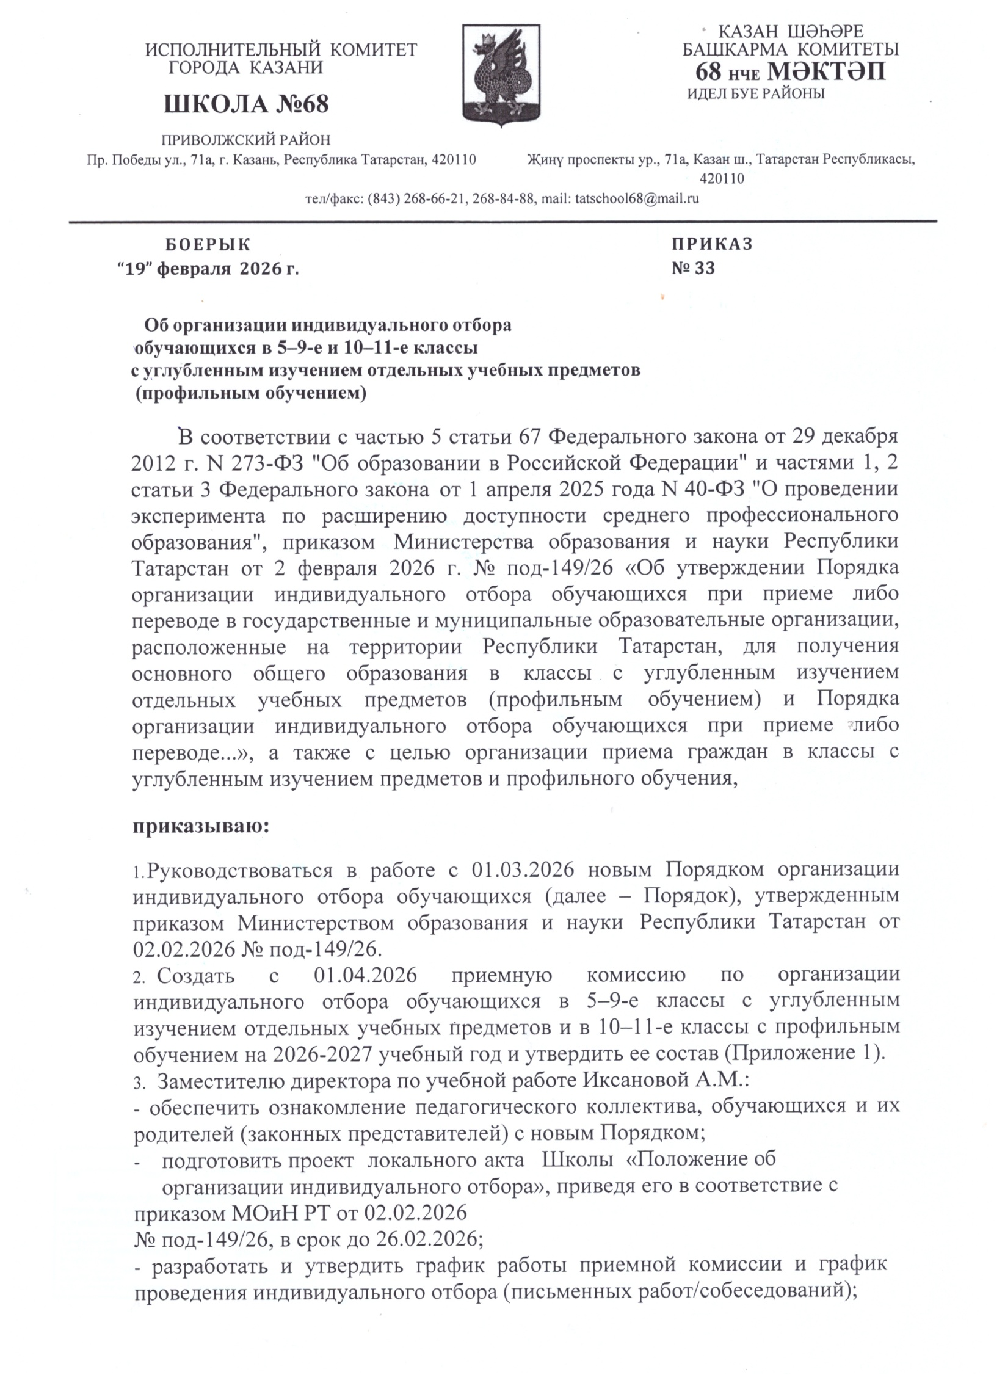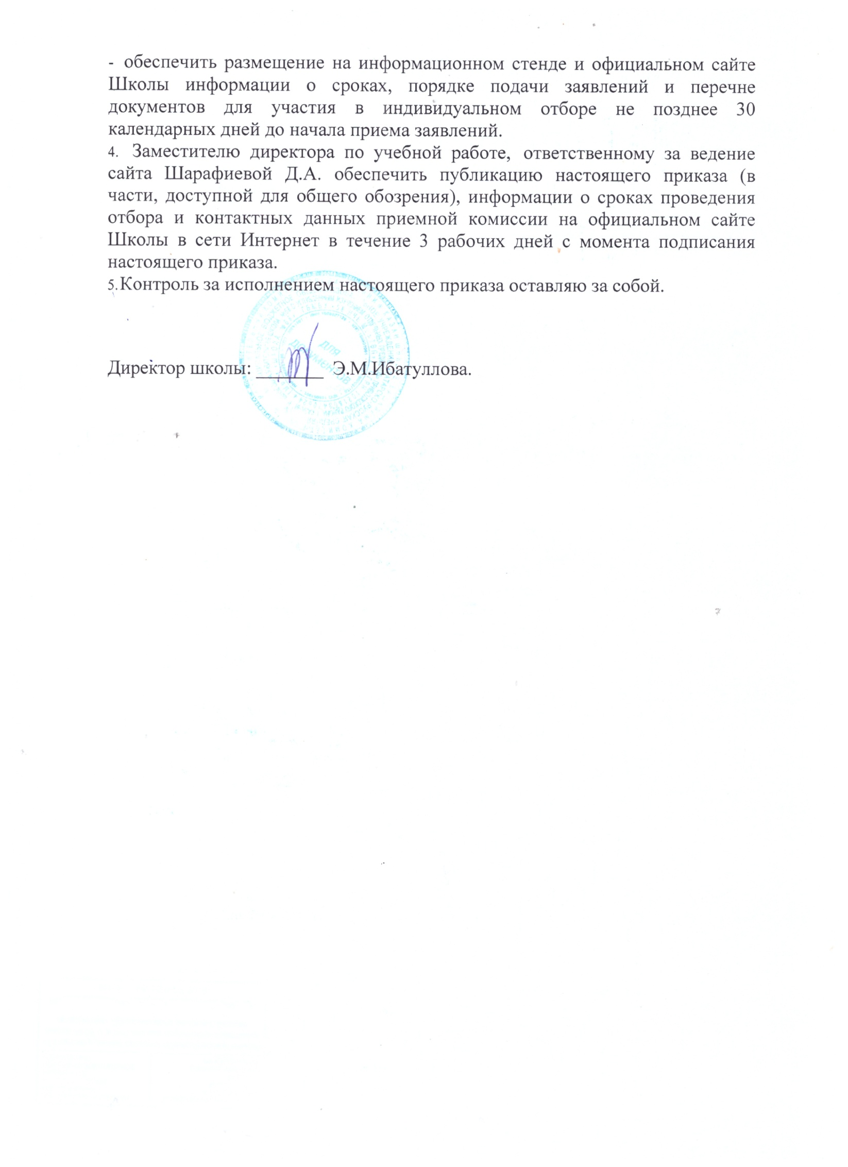
ПОРЯДОК
организации индивидуального отбора обучающихся при приеме либо переводе в МБОУ «Школа №68» для получения основного общего образования в классы с углубленным изучением отдельных учебных предметов (профильным обучением)

- Общие положения
  - Настоящий Порядок регламентирует организацию индивидуального отбора обучающихся при приеме либо переводе в МБОУ «Школа №68» (далее – Школа) для получения основного общего образования в классы с углубленным изучением отдельных учебных предметов (профильным обучением) (далее – индивидуальный отбор).

  - Индивидуальный отбор проводится в следующих случая
    - при приеме в классы с углубленным изучением отдельных учебных предметов для обучающихся, осваивающих образовательные программы основного общего образования;
    - при переводе обучающихся, завершивших освоение образовательных программ начального общего образования.

  - При проведении индивидуального отбора Школа обеспечивает соблюдение прав граждан на получение образования, гласность и открытость работы приемной комиссии, объективность оценки способностей обучающихся.

  - Решение об открытии классов с углубленным изучением отдельных предметов и их предельной наполняемости принимается Школой по согласованию с Учредителем (Управлением образования ИКМО г.Казани) не позднее 1 марта текущего учебного года. Информация об этом размещается на официальном сайте Школы и информационных стендах не позднее 10 календарных дней с момента принятия решения.

- Порядок организации индивидуального отбора
  - Информация о сроках, времени и месте подачи заявлений, процедуре индивидуального отбора и перечне предметов углубленного изучения размещается на официальном сайте Школы и информационных стендах не позднее чем за 45 календарных дней до даты начала индивидуального отбора.
  - Индивидуальный отбор для зачисления на новый учебный год проводится в период с
27 мая по 27 июня текущего учебного года.
  - Пи наличии свободных мест в классах с углубленным изучением предметов индивидуальный отбор может проводиться в течение учебного года.

  - Срок рассмотрения заявления об участии в индивидуальном отборе (далее –
заявление) составляет не более 30 календарных дней со дня его подачи.

  - Индивидуальный отбор осуществляется на основании рейтинга обучающихся. Проведение вступительных экзаменов не допускается.

  - Рейтинг обучающихся формируется путем подсчета суммы баллов по следующей формуле:
Рбалл = К1 + К2 + К3 + К4 + К5 + К6, где:

К1 – средний балл годовых отметок по всем учебным предметам за последний год обучения.
К2–К5 – баллы за призовые места в олимпиадах и конкурсах (согласно таблице п. 2.7. настоящего Порядка).
К6 – средний балл по итогам двух вступительных испытаний (оценочных работ и/или собеседования), если Школа приняла решение об их проведении. Форма и содержание оценочных работ определяются локальным актом Школы.

Значения показателя для определения Рбалла в классы с углубленным изучением отдельных учебных предметов для получения основного общего образования
Пока зател ь | Школьный этап олимпиады (количество баллов) | Муниципальный этап олимпиады (количество баллов) | Региональный этап/отборочный этап олимпиады, иных интеллектуальных  и (или) творческих конкурсов, мероприятий  (количество баллов) | Заключительный этап олимпиады, и иных интеллектуальных  и (или) творческих конкурсов, мероприятий (количество баллов)
К2 | 1 балл  (любой статус) | 2 балла  (статус призера) 3 балла (статус  победителя) | 3 балла (статус призера)  4 балла (статус  победителя) | 4 балла (статус призера)  5 баллов (статус  победителя)
К3 | 1 балл (статус призера)  2 балла (статус  победителя) | 4 балла (статус призера)  6 баллов (статус  победителя) | 6 баллов (статус призера)  8 баллов (статус  победителя) | 8 баллов (статус призера)  10 баллов  (статус победителя)
К4 |  |  | 6 баллов (статус призера)  7 баллов (статус  победителя) | 12 баллов (статус призера)  13 баллов (статус  победителя)
К5 |  |  | 12 баллов (статус призера)  13 баллов (статус  победителя) | 24 балла (статус призера)  25 баллов (статус  победителя)

  - По результатам индивидуального отбора правом приема обладают обучающиеся, имеющие наибольший суммарный рейтинговый балл.
  - При равных результатах индивидуального отбора преимущественным правом зачисления обладают следующие категории обучающихся:
    - лица, имеющие преимущественное право в соответствии с Порядком приема (дети- сироты, военнослужащих и др.);
    - обучающиеся с ограниченными возможностями здоровья (при наличии заключения ПМПК и специальных условий в Школе);
    - обучающиеся, проживающие на территории, закрепленной за Школой;
    - иные лица в случаях, установленных федеральными законами или законами Республики Татарстан.

  - Для участия в индивидуальном отборе родители (законные представители) несовершеннолетних обучающихся до 26 мая текущего года включительно подают в Школу заявление и представляют следующие документы:
    - ведомость годовых отметок за последний год обучения, заверенную печатью и подписью руководителя предыдущей школы;
    - копии грамот, дипломов победителей и призеров олимпиад (при наличии);
    - документы, подтверждающие наличие преимущественного права (при наличии).
  - В заявлении указываются следующие сведения:
    - фамилия, имя, отчество (при наличии) обучающегося;
    - дата рождения обучающегося;
    - адрес места жительства и (или) адрес места пребывания обучающегося;
    - фамилия, имя, отчество (при наличии) родителя(ей) (законного(-ых) представителя(-ей) несовершеннолетнего обучающегося;

    - адрес места жительства и (или) адрес места пребывания родителя(-ей) (законного(-ых) представителя(-ей) несовершеннолетнего обучающегося;

    - адрес(а) электронной почты (при наличии), номер(-а) телефона(-ов) (при наличии) совершеннолетнего обучающегося, родителя(-ей) (законного(-ых) представителя(-ей) несовершеннолетнего обучающегося;

    - о наличии преимущественного права при приеме в Школу, указанного в пунктах 2.8 и
2.9 настоящего Порядка;

- родной язык из числа языков народов Российской Федерации (родной (татарский) язык, родной (государственный) язык, родной (русский) язык);
- факт ознакомления совершеннолетнего обучающегося, родителя(-ей) (законного(-ых) представителя(-ей) несовершеннолетнего обучающегося с уставом, с лицензией на осуществление Школы, со свидетельством о государственной аккредитации, с образовательными программами основного общего и среднего общего образования и другими документами, регламентирующими организацию и осуществление образовательной деятельности, права и обязанности обучающихся;
м) согласие совершеннолетнего обучающегося, родителя(-ей) (законного(-ых) представителя(-ей)) несовершеннолетнего обучающегося на обработку персональных данных.
Родитель(-и) (законный(-ые) представитель(-и)) несовершеннолетнего обучающегося, являющегося иностранным гражданином или лицом без гражданства, ранее не обучавшегося в образовательных организациях Российской Федерации, реализующих образовательные программы начального общего, основного общего, среднего общего образования, или совершеннолетний обучающийся, являющийся иностранным гражданином или лицом без гражданства, ранее не обучавшийся в образовательных организациях Российской Федерации, реализующих образовательные программы начального общего, основного общего, среднего общего образования, дополнительно в заявлении дают согласие для прохождения тестирования на знание русского языка.

  - Заявление подается лично или заказным почтовым отправлением и регистрируется в журнале входящей корреспонденции. Заявителю выдается расписка в получении документов.

  - Родитель(-и) (законный(-ые) представитель(-и)) несовершеннолетнего обучающегося, являющегося иностранным гражданином или лицом без гражданства, ранее не обучавшегося в образовательных организациях Российской Федерации, реализующих образовательные программы начального общего, основного общего, среднего общего образования, или совершеннолетний обучающийся, являющийся

иностранным гражданином или лицом без гражданства, ранее не обучавшийся в образовательных организациях Российской Федерации, реализующих образовательные программы начального общего, основного общего, среднего общего образования, представляет(-ют) документы, указанные в пунктах 26.1 и 26.2 Порядка N 458.
Школа осуществляет проверку достоверности документов, указанных в абзаце первом настоящего пункта, в течение 25 рабочих дней с даты их представления в порядке, установленном пунктом 23.1 Порядка N 458.

Со дня подтверждения достоверности документов, предусмотренных пунктами 26.1 и 26.2 Порядка N 458, обучающийся, являющийся иностранным гражданином или лицом без гражданства, направляется Школой в МБОУ «Школа №41» Приволжского района для прохождения тестирования на знание русского языка, достаточное для освоения образовательных программ основного общего и среднего общего образования, согласно Порядку проведения в государственной или муниципальной общеобразовательной организации тестирования на знание русского языка, достаточного для освоения образовательных программ начального общего, основного общего и среднего общего образования, иностранных граждан и лиц без гражданства, утвержденному приказом Министерства просвещения Российской Федерации от 4 марта 2025 г. N 170.

Иностранные граждане и лица без гражданства все документы представляют на русском языке или вместе с заверенным в установленном порядке переводом на русский язык.

  - Основаниями для отказа в приеме заявления являются:
    - неполный комплект документов,
    - наличие повреждений в документах,
    - подача заявления позже установленного срока.
После устранения недостатков заявление может быть подано повторно в вышеуказанные сроки.

  - Для организации индивидуального отбора в Школе создаются: Приемная комиссия – для проведения отбора и формирования рейтинга. Апелляционная комиссия – для рассмотрения споров.
Состав комиссий (не менее 3 человек) и порядок их работы утверждаются приказом директора Школы.
  - По итогам работы приемная комиссия оформляет протокол, содержащий рейтинговые списки и список рекомендованных к зачислению.
  - На основании протокола директор Школы в течение 10 рабочих дней принимает решение о зачислении или об отказе. Отказ возможен только при отсутствии свободных мест.
  - Отказ по результатам индивидуального отбора в приеме в класс (классы) с углубленным изучением отдельных учебных предметов не является основанием для исключения обучающегося из Школы.

  - В случае зачисления обучающегося в Школу для обучения в класс с углубленным изучением отдельных учебных предметов для получения основного общего образования копии предъявленных документов хранятся в личном деле обучающегося.

- Прием и рассмотрение апелляции.
В случае несогласия с результатами индивидуального отбора родители (законные представители) могут подать апелляцию в апелляционную комиссию Школы не позднее двух рабочих дней после объявления результатов.

  - Состав апелляционной комиссии формируется в количестве не менее трех человек из числа работников Школы, не принимавших участие в проведении индивидуального отбора.
Заседание апелляционной комиссии считается правомочным, если на нем присутствует более половины ее членов.

  - Апелляционная комиссия рассматривает апелляцию не позднее одного рабочего дня после ее подачи в присутствии заявителя и принимает одно из следующих решений:
    - об отклонении апелляции;
    - об удовлетворении апелляции и изменении результатов.

  - Совершеннолетний обучающийся, родитель(-и) (законный(-е) представитель(-и)) несовершеннолетнего обучающегося вправе присутствовать при рассмотрении апелляции.

  - Решение апелляционной комиссии доводится до сведения совершеннолетнего обучающегося, родителя(-ей) (законного(-ых) представителя(-ей)) несовершеннолетнего обучающегося, подавших апелляцию, и передается директору Школы в день принятия решения.

- Зачисление в Школу

4.1.Зачисление обучающихся, успешно прошедших индивидуальный отбор в класс (классы) с углубленным изучением отдельных учебных предметов для получения основного общего образования, осуществляется на основании распорядительного акта о приеме на обучение в порядке, установленном локальными актами Школы.

4.2.Зачисление обучающихся, успешно прошедших индивидуальный отбор, осуществляется распорядительным приказом директора Школы в течение трех рабочих дней после принятия решения комиссией с указанием даты зачисления и класса.

Порядок организации индивидуального отбора обучающихся при приёме либо переводе в МБОУ «Школа №68» для получения среднего общего образования в классы с углублённым изучением отдельных учебных предметов
(профильным обучением)
- Общие положения
1.1.Настоящий Порядок разработан в соответствии с Федеральным законом от 29 декабря 2012 г. № 273-ФЗ «Об образовании в Российской Федерации», приказом Министерства образования и науки Республики Татарстан от 2 февраля 2026 г. № под-149/26 и регламентирует организацию индивидуального отбора обучающихся при приёме либо переводе в МБОУ «Школа №42 имени Героя России Д.Р.Гилемханова» (далее – Школа)

для получения среднего общего образования в классы с углублённым изучением отдельных учебных предметов (профильным обучением).
  - Индивидуальный отбор проводится в следующих случаях:
    - при приёме либо переводе в классы с углублённым изучением отдельных учебных предметов или для профильного обучения для обучающихся, осваивающих образовательные программы среднего общего образования;
    - при приеме завершивших освоение образовательных программ основного общего образованияв Школе.
  - При проведении индивидуального отбора Школа обеспечивает:
    - соблюдение прав граждан на получение образования;
    - гласность и открытость работы приёмной комиссии;
    - объективность оценки способностей обучающихся;
    - защиту персональных данных в соответствии с законодательством Российской Федерации.
  - Решение об открытии классов с углублённым изучением отдельных предметов, профильных классов, классов универсального профиля или классов, где все предметы изучаются на базовом уровне в соответствии с требованиями федеральных государственных образовательных стандартов среднего общего образования, и их предельной наполняемости принимается Школой по согласованию с Учредителем (Управлением образования ИКМО г.Казани) не позднее 1 марта текущего учебного года и размещается на официальном сайте Школы в течение 10 календарных дней.
Классы с углубленным изучением отдельных предметов или для профильного обучения открываются с учетом возможностей Школы, образовательных потребностей и интересов обучающихся, родителей (законных представителей) несовершеннолетних обучающихся.

- Порядок организации индивидуального отбора
  - Индивидуальный отбор осуществляется Школой в классы с углублённым изучением предметов или профильного обучения для обучающихся, завершивших освоение программ основного общего образования и прошедших государственную итоговую аттестацию (ГИА), в соответствии с настоящим Порядком и локальными нормативными актами Школы.
  - Информация о сроках, времени и месте подачи заявлений, процедуре отбора, перечне учебных предметов для углублённого изучения (профилей) размещается на официальном сайте Школы и информационных стендах не позднее чем за 45 календарных дней до даты начала отбора.

  - Индивидуальный отбор проводится:
    - с 1 июля по 20 августа текущего года (при наличии свободных мест – до 31 августа) с последующим зачислением в 10 класс с 1 сентября нового учебного года;
    - в течение учебного года – при наличии свободных мест.
  - Срок рассмотрения заявления – не более 30 календарных дней со дня подачи.

  - Индивидуальный отбор в профильные классы (естественно-научный, агротехнологический, гуманитарный, социально-экономический, технологический) осуществляется при наличии результатов ГИА с минимальным количеством первичных баллов, установленных приказом МОиН РТ, по четырём учебным предметам:

    - двум обязательным (русский язык, математика);
    - двум предметам по выбору в соответствии с профилем (см. таблицу п. 2.6);
    - двум учебным предметам по выбору обучающегося из числа учебных предметов ГИА ("Физика", "Химия", "Биология", "География", "Информатика", "Иностранный язык" (английский), "История", "Литература", "Обществознание", далее - учебные предметы по выбору) с учетом профиля обучения:

Профиль обучения
Технологи  ческий | Естественно  научный | Агротехноло  гический | Гуманитарный | Социально-  экономический
физика, информатика, химия | физика, химия, биология, информатика | физика, химия, биология, география, информатика | история, обществознание, иностранные языки, литература,  родной язык | история, обществознание, география
  - Рейтинг обучающихся исчисляется по формуле:
Рбалл = К1 + К2 + К3
где:
К1 – сумма первичных баллов ГИА по четырём предметам (двум обязательным и двум профильным) при условии, что по каждому предмету балл не ниже минимального, установленного МОиН РТ;
К2 – сумма дополнительных баллов за индивидуальные достижения (олимпиады, конкурсы) в соответствии с п. 2.7;
К3 – средний балл по итогам двух вступительных испытаний (при их проведении).

  - Дополнительные баллы (К2) начисляются за призовые места в олимпиадах и конкурсах согласно таблице:
Показатель | Школьный этап | Муниципаль ный этап | Региональный этап | Заключительн ый этап
К1 (ВсОШ,  кроме профильных) | 1 (любой статус) | 2 (призёр) / 3  (победитель) | 3 (призёр) /  4(победитель) | 4 (призёр) /  5 (победитель)
К2 (ВсОШ по профильным) | 1 (призёр)  / 2  (победител ь) | 4 (призёр) / 6 (победитель) | 6 (призёр) /  8(победитель) | 8 (призёр) /  10 (победитель)
К3 (олимпиады Минобрнауки, кроме профильных) | – | – | 6 (призёр) /  7(победитель) | 12 (призёр) /  13 (победитель)
К4 (конкурсы Минпросвещения по профильным) | – | – | 12 (призёр) /  13(победитель) | 24 (призёр) /  25 (победитель)

  - Для классов универсального профиля (базовый уровень) индивидуальный отбор осуществляется по результатам ГИА по четырём предметам (двум обязательным и двум по выбору) с минимальными баллами, установленными МОиН РТ.
Преимущественное право имеют обучающиеся с более высоким средним баллом аттестата.

  - При равных результатах индивидуального отбора преимущественное право имеют:
    - лица, имеющие право в соответствии с Порядком приёма (Порядок № 458);
    - имеющие более высокий средний балл аттестата;
    - дети с ОВЗ, дети-инвалиды (при наличии условий);
    - проживающие на территории, закреплённой за Школой;
    - иные категории, установленные законодательством.

  - Школа размещает на сайте и на информационном стенде объявление о проведении индивидуального отбора в срок, устанавливаемый локальным нормативным актом, которое содержит следующую информацию:
    - сроки проведения индивидуального отбора;
    - дата, время начала и окончания приема заявлений;
    - место приема заявлений;
    - форма и способы подачи заявления;
    - перечень документов, представляемых для участия в индивидуальном отборе;
    - учебные предметы, по которым организовывается углубленное обучение;
    - формы проведения индивидуального отбора и критерии индивидуального отбора;
    - формы, сроки и способы информирования обучающихся, родителя(-ей) (законного(-ых) представителя(-ей)) об итогах индивидуального отбора;
    - порядок и сроки подачи апелляций в случае несогласия с результатами индивидуального отбора.

  - Для участия в отборе родители (законные представители) или совершеннолетние обучающиеся подают заявление с 1 июля по 20 августа текущего года с приложением:
    - аттестата об основном общем образовании;
    - справки с результатами ГИА (с указанием первичных баллов);
    - копий грамот, дипломов (при наличии);
    - документов, подтверждающих преимущественное право (при наличии).
  - Заявление подается совершеннолетними обучающимися или родителем(-ями) (законным(-ыми) представителем(-ями)) несовершеннолетних обучающихся по форме и в сроки, установленные локальным нормативным актом образовательной организации.
В заявлении указываются следующие сведения:
    - фамилия, имя, отчество (при наличии) обучающегося;
    - дата рождения обучающегося;
    - адрес места жительства и (или) адрес места пребывания обучающегося;
    - фамилия, имя, отчество (при наличии) родителя(-ей) (законного(-ых) представителя(-ей) несовершеннолетнего обучающегося;
    - адрес места жительства и (или) адрес места пребывания родителя(-ей) (законного(-ых) представителя(-ей) несовершеннолетнего обучающегося;
    - адрес(-а) электронной почты (при наличии), номер(-а) телефона(-ов) (при наличии) совершеннолетнего обучающегося, родителя(-ей) (законного(-ых) представителя(-ей) несовершеннолетнего обучающегося;
    - документы о наличии преимущественного права при приеме Школу, указанного в пунктах 2.9 и 2.10 настоящего Порядка;
    - родной язык из числа языков народов Российской Федерации (родной (татарский) язык, родной (государственный) язык, родной (русский) язык);

    - факт ознакомления совершеннолетнего обучающегося, родителя(-ей) (законного(-ых) представителя(-ей) несовершеннолетнего обучающегося с уставом, с лицензией на осуществление образовательной деятельности, со свидетельством о государственной аккредитации, с образовательными программами среднего общего образования и другими документами, регламентирующими организацию и осуществление образовательной деятельности, права и обязанности обучающихся;
    - согласие совершеннолетнего обучающегося, родителя(-ей) (законного(-ых) представителя(-ей)) несовершеннолетнего обучающегося на обработку персональных данных.

Родитель(-и) (законный(-ые) представитель(-и)) несовершеннолетнего обучающегося, являющегося иностранным гражданином или лицом без гражданства, ранее не обучавшегося в образовательных организациях Российской Федерации, реализующих образовательные программы начального общего, основного общего, среднего общего образования, или совершеннолетний обучающийся, являющийся иностранным гражданином или лицом без гражданства, ранее не обучавшийся в образовательных организациях Российской Федерации, реализующих образовательные программы начального общего, основного общего, среднего общего образования, дополнительно в заявлении дают согласие для прохождения тестирования на знание русского языка.

Заявление регистрируется в журнале входящей корреспонденции. Заявителю выдаётся расписка.

Иностранные граждане и лица без гражданства все документы представляют на русском языке или вместе с заверенным в установленном порядке переводом на русский язык.

  - Основания для отказа в приёме заявления:
    - неполный комплект документов;
    - повреждения документов;
    - подача заявления вне установленных сроков.
Школа уведомляет письменно заявителя о возврате документов, указав причину, в течение
- рабочих дней с момента их регистрации. Способ уведомления должен позволять достоверно подтвердить факт и дату отправки. После устранения недостатков заявление может быть подано повторно в вышеуказанные сроки.
Для поступающих, являющихся иностранными гражданами или лицами без гражданства, основанием для отказа в приеме также является отсутствие документа, подтверждающего законность их нахождения на территории Российской Федерации, а также результатов успешного тестирования на знание русского языка.

  - Для проведения отбора в школе создаются две комиссии:
    - приемная комиссия: занимается непосредственным проведением отбора.
    - апелляционная комиссия: рассматривает споры.
Лица, входящие в состав приемной комиссии по индивидуальному отбору, не могут входить в состав апелляционной комиссии.
Состав приемной комиссии по индивидуальному отбору, апелляционной комиссии формируется в количестве не менее трех человек, включая председателя.
Приемная комиссия по индивидуальному отбору и апелляционная комиссия осуществляют свою деятельность в форме заседаний.

Решения приемной комиссии по индивидуальному отбору и апелляционной комиссии оформляются протоколами, в которых фиксируются вынесенные на рассмотрение вопросы и принятые по ним решения.

  - Протокол заседания приемной комиссии по индивидуальному отбору обучающихся содержит следующую информацию:
    - рейтинговые баллы обучающихся с указанием суммарного балла, набранного каждым участником индивидуального отбора, расположенные в порядке убывания;
    - список обучающихся, рекомендованных к приему либо переводу в классы с углубленным изучением отдельных учебных предметов для получения основного общего образования;
    - список обучающихся, в приеме либо переводе которых в классы с углубленным изучением отдельных учебных предметов для получения основного общего образования рекомендовано отказать.

  - По итогам индивидуального отбора и на основании протокола приемной комиссии по индивидуальному отбору Школой в течение 10 рабочих дней со дня поступления заявлений и документов в комиссию по индивидуальному отбору принимается одно из следующих решений:
    - о приеме либо переводе обучающегося в Школу (класс) по результатам индивидуального отбора;
    - об отказе в приеме либо переводе обучающегося в Школу (класс) по результатам индивидуального отбора.
Решение доводится до сведения обучающихся, родителя(-ей) (законного(-ых) представителя(-ей)) обучающихся по форме и в сроки, установленные локальным нормативным актом Школы.
Директор Школы издает распорядительный акт о приеме на обучение в течение 3 рабочих дней после принятия решения, с указанием даты зачисления и класса.

  - Отказ по результатам индивидуального отбора в приеме в классы профильного обучения или класс (классы) с углубленным изучением отдельных учебных предметов не является основанием для отказа и зачисления по образовательной программе среднего общего образования в классы универсального профиля или классы, где все предметы изучаются на базовом уровне в соответствии с требованиями федеральных государственных образовательных стандартов среднего общего образования.
  - В случае отказа в приеме либо переводе в Школу совершеннолетний обучающийся, родитель(-ли) законный(-ые) представитель(-ли)) несовершеннолетнего обучающегося для решения вопроса устройства в другую общеобразовательную организацию обращаются непосредственно в Министерства образования и науки Республики Татарстан, или в отдел образования Управления образования ИКМО г.Казани.

  - В случае зачисления обучающегося в Школу для обучения в классы профильного обучения или класс (классы) с углубленным изучением отдельных учебных предметов для получения среднего общего образования копии предъявленных документов хранятся в личном деле обучающегося.

- Прием и рассмотрение апелляций
  - При несогласии с результатами индивидуального отбора совершеннолетний обучающийся или родитель(-и) (законный(-е) представитель(-и)) несовершеннолетнего обучающегося могут подать в апелляционную комиссию апелляцию.

  - Порядок подачи заявления в апелляционную комиссию, регламент работы и состав апелляционной комиссии устанавливаются локальным нормативным актом Школы.

Состав апелляционной комиссии формируется в количестве не менее трех человек из числа работников Школы, не принимавших участие в проведении индивидуального отбора.
Заседание апелляционной комиссии считается правомочным, если на нем присутствует более половины ее членов.
Апелляция подается в апелляционную комиссию не позднее 2 рабочих дней после объявления результатов индивидуального отбора.

  - Совершеннолетний обучающийся, родитель(-и) (законный(-е) представитель(-и)) несовершеннолетнего обучающегося вправе присутствовать при рассмотрении апелляции.

  - Апелляционная комиссия рассматривает апелляцию не позднее одного рабочего дня после дня подачи апелляции и принимает одно из следующих решений:
-об отклонении апелляции;
-об удовлетворении апелляции и изменении результатов индивидуального отбора.

  - Решение апелляционной комиссии доводится до сведения совершеннолетнего обучающегося, родителя(-ей) (законного(-ых) представителя(-ей)) несовершеннолетнего обучающегося, подавших апелляцию, и передается директору Школы в день принятия решения.

  - При принятии апелляционной комиссией решения об удовлетворении апелляции и изменении результатов индивидуального отбора Школа в течение одного рабочего дня после дня получения данного решения апелляционной комиссии принимает решение об изменении результата индивидуального отбора.

- Зачисление в Школу
  - Зачисление обучающихся, успешно прошедших индивидуальный отбор в классы профильного обучения или класс (классы) с углубленным изучением отдельных учебных предметов для получения среднего общего образования, осуществляется на основании распорядительного акта о приеме на обучение в порядке, установленном локальными актами Школы
.
  - Зачисление обучающихся, успешно прошедших индивидуальный отбор в классы профильного обучения или класс (классы) с углубленным изучением отдельных учебных предметов для получения среднего общего образования в другую образовательную организацию, осуществляется на основании заявления родителей (законных представителей) обучающегося или совершеннолетнего обучающегося о приеме на обучение и документов в соответствии с пунктом 26 Порядка N 458.

